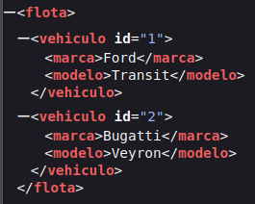
Dado el siguiente archivo XML generar un documento PDF que responda a las siguientes cuestiones:
- ¿Cual es elemento raíz?

<flota> ya que contiene a todos los demás elementos del documento

- ¿Qué relación tienen los elementos <vehiculo> con respecto al elemento <flota>?

Hay varios vehículos en la flota de coches, por ende, a partir de <flota> se numeran los vehículos a mostrar.

<vehiculo> es hijo de <flota>

- ¿Y al revés?

Para tu tener una flota de coches o inventario con coches, debes de tener los coches, por ende en <flota>, metes los <vehiculos> que tienes en la flota/inventario.

<flota> es raíz y padre de <vehiculo>

- ¿Qué relación tienen los elementos <vehiculo> entre sí?

Que son uno o varios, en este caso 2, se diferencian numerándolos con un id

<vehiculo> son hermanos entre ellos

- ¿Qué relación tienen los elementos <marca> y <modelo> con el elemento <vehiculo>?

Son especificaciones del vehículo ( dentro de <vehiculo> ), en este caso la marca y modelo de este mismo

<marca> y <modelo> son hermanos e hijos de <vehiculo>

- Realiza una representación gráfica de las relaciones entre los diferentes elementos del XML, incluyendo los atributos si los hay.
<flota>
<vehiculo id=”1”> <vehiculo id=”2”>

<marca> <modelo> <marca> <modelo>

